牛犇

学习资料链接地址：

正式课程笔记：码云

https://gitee.com/niubenlinux/nsd2011

####################################################

一、脚本基础

什么是脚本:可以运行的一个文件，可以实现某种功能

人：创建用户zhangsan Shell语言：useradd zhangsan

* **第一个脚本**

[root@svr7 ~]# vim /root/hello.sh

echo Hello World

[root@svr7 ~]# chmod a+x /root/hello.sh #赋予执行权限

[root@svr7 ~]# /root/hello.sh #绝对路径执行

[root@svr7 ~]# vim /root/hello.sh

echo Hello World

hostname

ifconfig | head -2

cat /etc/redhat-release

[root@svr7 ~]#/root/hello.sh

* **重定向**

>:正确信息的重定向

2>:错误信息的重定向

&>:正确与错误信息的重定向

]# echo 123 > /opt/a.txt

]# cat /opt/a.txt /opt/yy.txt

]# cat /opt/a.txt /opt/yy.txt > /opt/b.txt

]# cat /opt/b.txt

]# cat /opt/a.txt /opt/yy.txt 2> /opt/b.txt

]# cat /opt/b.txt

]# cat /opt/a.txt /opt/yy.txt &> /opt/b.txt

]# cat /opt/b.txt

* **书写一个创建用户，并且设置密码的脚本**

变量：会变化的量，类似于容器

一不变应万变，变量可以储存多变的值

[root@svr7 ~]# vim /root/user.sh

a=nsd07

useradd $a &> /dev/null

echo 用户$a创建成功

echo 123456 | passwd --stdin $a &> /dev/null

echo 用户$a密码设置成功

[root@svr7 ~]# /root/user.sh

read ： 1.产生交互 2.记录用户在键盘上输入内容

3.将记录的内容存放到变量中

[root@svr7 ~]# vim /root/user.sh

read -p '请您输入创建的用户名:' a

useradd $a &> /dev/null

echo 用户$a创建成功

echo 123456 | passwd --stdin $a &> /dev/null

echo 用户$a密码设置成功

####################################################

补充内容（了解）

**一、链路聚合（网卡team、网卡组队、聚合链路）**

作用：备份网卡设备，提高可靠性

网卡：eth0 eth1

虚拟机网卡：team0 192.168.1.1

虚拟网卡：team0

1.关闭虚拟机添加两块网卡

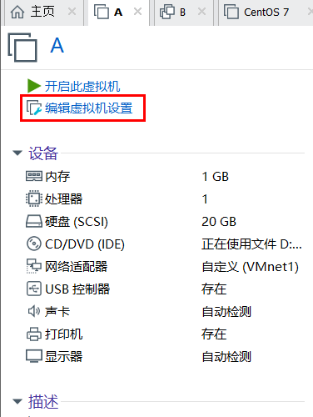

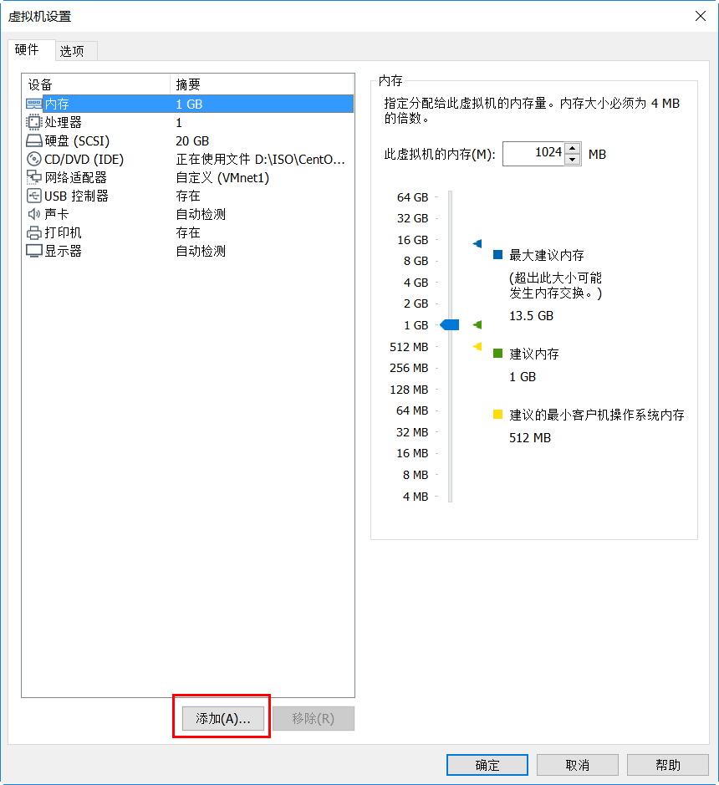

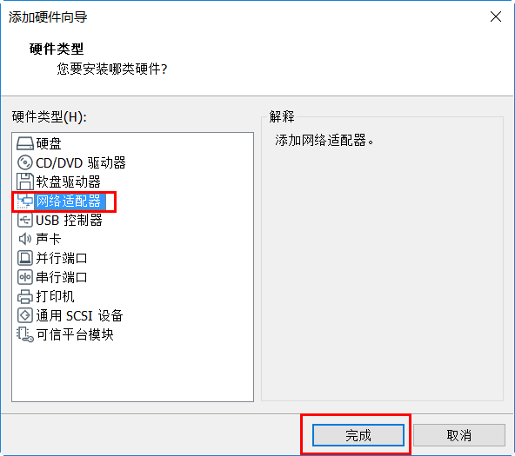

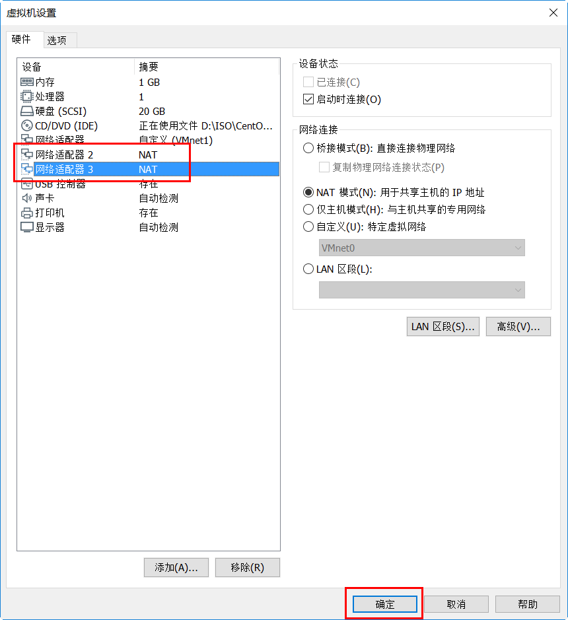

[root@A ~]# ifconfig | less

2.建立虚拟网卡设备，参考 man teamd.conf 进行全文查找 /example

[root@A ~]# nmcli connection add type team ifname team0 con-name team0 autoconnect yes config '{"runner": {"name": "activebackup"}}'

[root@A ~]# nmcli 连接 添加 类型 组队 网卡名 team0命名为team0

每次开机自启动 工作方式 活跃备份

[root@A ~]# ifconfig

3.添加成员

[root@A ~]# nmcli connection add type team-slave autoconnect yes ifname eth1 con-name team0-1 master team0

[root@A ~]# nmcli connection add type team-slave autoconnect yes ifname eth2 con-name team0-2 master team0

[root@A ~]# nmcli 连接 添加 类型 组队-成员 每次开机自动启用 网卡名 eth2 命名为 team0-2 主设备为 team0

4.激活，以配置文件的名进行激活

successfully（成功）

[root@A ~]# nmcli connection up team0

[root@A ~]# nmcli connection up team0-1

[root@A ~]# nmcli connection up team0-2

5.为team0配置IP地址

[root@A ~]# nmcli connection modify team0 ipv4.method manual ipv4.addresses 192.168.1.1/24 connection.autoconnect yes

[root@A ~]# nmcli connection up team0

[root@A ~]# teamdctl team0 state #专门查看team0状态的命令

[root@A ~]# ifconfig eth1 down

[root@A ~]# teamdctl team0 state

###########################################################################

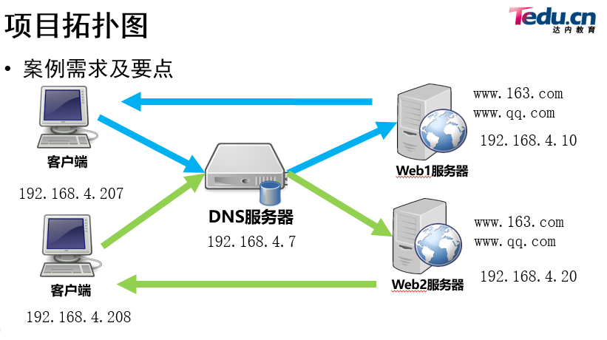

要求：

1.在Web1机器上构建Web服务，实现基于域名的虚拟Web主机，提供www.163.com与www.qq.com两个网站

2.在Web2机器上构建Web服务，实现基于域名的虚拟Web主机，提供www.163.com与www.qq.com两个网站

3.客户端192.168.4.207访问www.163.com与www.qq.com两个网站，由Web1服务器提供

4.客户端192.168.4.208访问www.163.com与www.qq.com两个网站，由Web2服务器提供

5.在192.168.4.7上实现DNS服务器分离解析，5台机器DNS服务器指向192.168.4.7

1. 环境的准备

* **关闭所有虚拟机的SELinux**

[root@svr7 ~]# setenforce 0 #修改当前运行模式

[root@svr7 ~]# getenforce #查看当前运行模式

Permissive

[root@svr7 ~]# vim /etc/selinux/config #永久修改

SELINUX=permissive

* **设置所有虚拟机防火墙**

[root@svr7 ~]#systemctl stop firewalld

[root@svr7 ~]#systemctl disable firewalld

1. 综合实验

* **构建Web服务器**

虚拟机Web1：

[root@Web1 ~]# yum -y install httpd

[root@Web1 ~]# vim /etc/httpd/conf.d/nsd.conf

<VirtualHost *:80>

ServerName www.qq.com

DocumentRoot /var/www/qq

</VirtUalHost>

<VirtualHost *:80>

ServerName www.163.com

DocumentRoot /var/www/163

</VirtUalHost>

[root@Web1 ~]# mkdir /var/www/qq /var/www/163

[root@Web1 ~]# echo Web1 QQ > /var/www/qq/index.html

[root@Web1 ~]# echo Web1 163 > /var/www/163/index.html

[root@Web1 ~]# systemctl restart httpd

* **构建Web服务器**

虚拟机Web2：

[root@Web2 ~]# yum -y install httpd

[root@Web2 ~]# scp root@192.168.4.10:/etc/httpd/conf.d/nsd.conf /etc/httpd/conf.d/

[root@Web2 ~]# cat /etc/httpd/conf.d/nsd.conf

[root@Web2 ~]# mkdir /var/www/qq /var/www/163

[root@Web2 ~]# echo Web2 QQ > /var/www/qq/index.html

[root@Web2 ~]# echo Web2 163 > /var/www/163/index.html

[root@Web2 ~]# systemctl restart httpd

* **构建DNS服务器**

虚拟机svr7：

[root@svr7 ~]# yum -y install bind bind-chroot

[root@svr7 ~]# cp /etc/named.conf /root/

[root@svr7 ~]# vim /etc/named.conf

options {

directory "/var/named";

};

view "haha" {

match-clients { 192.168.4.207; };

zone "qq.com" IN {

type master;

file "qq.com.zone";

};

zone "163.com" IN {

type master;

file "163.com.zone";

};

};

view "xixi" {

match-clients { any; };

zone "qq.com" IN {

type master;

file "qq.com.other";

};

zone "163.com" IN {

type master;

file "163.com.other";

};

};

[root@svr7 ~]# cd /var/named/

[root@svr7 named]# cp -p named.localhost qq.com.zone

[root@svr7 named]# vim qq.com.zone

此处省略一万字……..

qq.com. NS svr7

svr7 A 192.168.4.7

www A 192.168.4.10

[root@svr7 named]# cp -p qq.com.zone 163.com.zone

[root@svr7 named]# vim 163.com.zone

此处省略一万字……..

163.com. NS svr7

svr7 A 192.168.4.7

www A 192.168.4.10

[root@svr7 named]# cp -p qq.com.zone qq.com.other

[root@svr7 named]# vim qq.com.other

此处省略一万字……..

qq.com. NS svr7

svr7 A 192.168.4.7

www A 192.168.4.20

[root@svr7 named]# cp -p 163.com.zone 163.com.other

[root@svr7 named]# vim 163.com.other

此处省略一万字……..

163.com. NS svr7

svr7 A 192.168.4.7

www A 192.168.4.20

[root@svr7 named]# systemctl restart named

* **指定DNS服务器地址**

[root@pc207 ~]# echo nameserver 192.168.4.7 > /etc/resolv.conf

[root@pc208 ~]# echo nameserver 192.168.4.7 > /etc/resolv.conf

[root@svr7 named]# echo nameserver 192.168.4.7 > /etc/resolv.conf

[root@Web1 ~]# echo nameserver 192.168.4.7 > /etc/resolv.conf

[root@Web2 ~]# echo nameserver 192.168.4.7 > /etc/resolv.conf